0417_DB Team- Lab Discussion

主題：比價網站

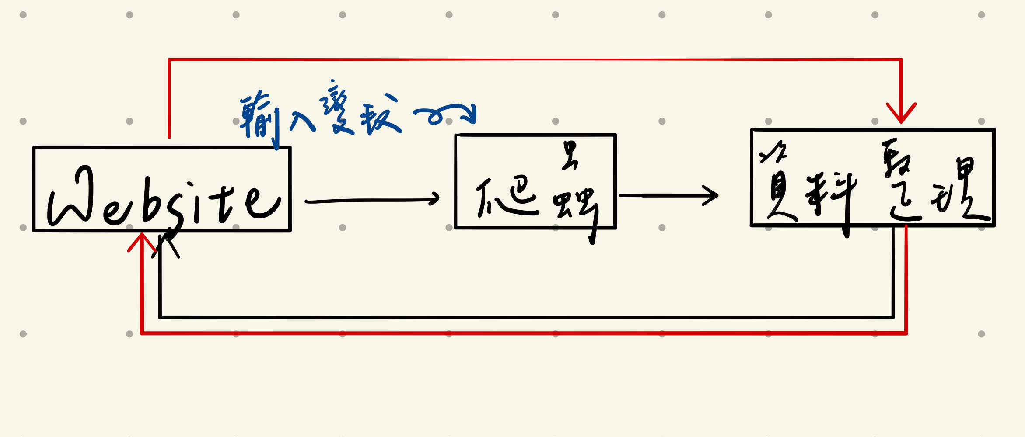架構：

說明：

1. 買家搜尋:
2. 使用者可以透過網站上的搜尋關鍵字來尋找各網站不同的商品
3. 依照商品連結網站做成表格
4. 資料進行分析 (eg. 按照價格排序、按照商品分組、價格範圍限制、賣場限制、顯示幾筆……)
5. 將搜尋的紀錄寫入資料庫內
6. 呈現回網站
7. 賣家上架:
8. 在網站端填寫好所需資料 (名稱、分類、價格……)之後寫入資料庫
9. 網站呈現填寫結果

問題:

1. 各網站的網站架構不一，要為不同平台建立自己的程式
2. 市面商品的名稱不一，有時候商品上的訊息過多冗言贅字 (eg. 免運、銷量第一)，可能會影響搜尋關聯性的呈現

進度:

1. 先試圖爬看看網站，看整理出的表格能有怎樣的訊息。